Муниципальная программа «Развитие жилищно-коммунального комплекса и повышение энергетической эффективности в городе Ханты-Мансийске»

Муниципальная программа утверждена постановлением Администрации города Ханты-Мансийска от 17.10.2013 № 1325 «Об утверждении муниципальной программы «Развитие жилищно-коммунального комплекса и повышение энергетической эффективности в городе Ханты-Мансийске».
Разработчиком и координатором муниципальной программы является Департамент городского хозяйства Администрации города Ханты-Мансийска
Целью муниципальной программы являются:
1. Повышение надежности и качества предоставления жилищно-коммунальных услуг.
2. Развитие энергосбережения и повышение энергоэффективности.
3. Обеспечение населения достаточным количеством качественной питьевой воды в соответствии с существующими нормами водопотребления, рациональное использование водных ресурсов и повышение надежности систем водоотведения.
Задачи программы:
1. Развитие и модернизация коммунальной инфраструктуры.
2. Повышение энергоэффективности при производстве и передаче энергетических ресурсов.
3. Модернизация, реконструкция существующих сооружений системы водоснабжения, оптимизация технологических процессов, внедрение новых материалов и технологий. Строительство новых сооружений системы водоснабжения.
4. Модернизация, реконструкция существующих сооружений системы водоотведения, оптимизация технологических процессов, внедрение новых материалов и технологий. Строительство новых сооружений системы водоотведения.
На финансирование муниципальной программы в 2021 году предусмотрены средства бюджета города Ханты-Мансийска в объеме 95 596,7 тыс. рублей.
Исполнение муниципальной программы на отчетную дату составляет 95 596,7 тыс. рублей или 100 % от годового объема финансирования.

Рисунок 3.8.1.
Объёмы ассигнований на реализацию муниципальной программы «Развитие жилищно-коммунального комплекса и повышение энергетической эффективности в городе Ханты-Мансийске», тыс. рублей

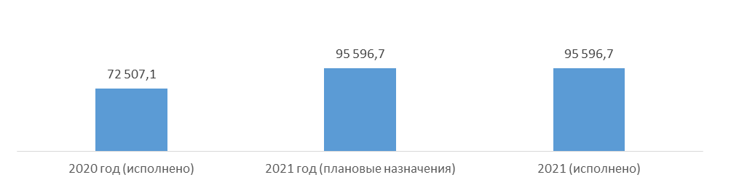

Объемы бюджетных ассигнований распределены следующим образом:
Таблица 3.8.1
Объем бюджетных ассигнований за 2021 год по основному исполнителю и соисполнителям муниципальной программы «Развитие жилищно-коммунального комплекса и повышение энергетической эффективности в городе Ханты-Мансийске»
(тыс. рублей)
№ п/п | Наименование основного исполнителя, соисполнителя муниципальной программы | 2020 год (отчет) | 2021 год
 |  |  | Уточненный план | Исполнение | % исполнения
 | Всего по муниципальной программе, в том числе: | 72 507,1 | 95 596,7 | 95 596,7 | 100%
1 | Департамент городского хозяйства Администрации города Ханты-Мансийска | 56 554,7 | 93 787,7 | 93 787,7 | 100%
2 | МКУ «Служба муниципального заказа в ЖКХ» | 15 952,4 | 1 809,0 | 1 809,0 | 100%

Рисунок 3.8.2.
Структура расходов муниципальной программы
«Развитие жилищно-коммунального комплекса и повышение энергетической эффективности в городе Ханты-Мансийске», тыс. рублей
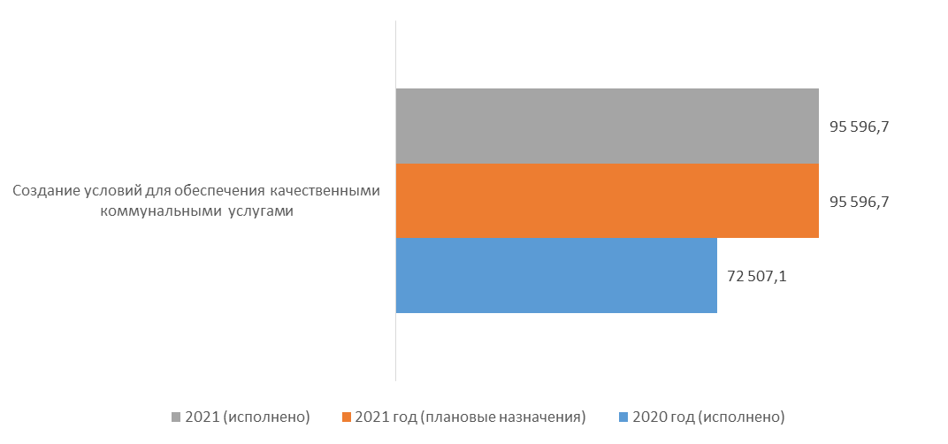
Таблица 3.8.2
Структура расходов муниципальной программы
«Развитие жилищно-коммунального комплекса и повышение энергетической эффективности в городе Ханты-Мансийске»
(тыс. рублей)
Наименование муниципальной программы, подпрограммы муниципальной программы, мероприятия муниципальной программы | 2020 год (отчет) | 2021 год
 |  | Уточненный план | Исполнение | % исполнения
Всего по муниципальной программе, всего, в том числе: | 72 507,1 | 95 596,7 | 95 596,7 | 100%
- федеральный бюджет | 0,0 | 0,0 | 0,0 | 0%
- бюджет автономного округа | 52 867,3 | 75 030,2 | 75 030,2 | 100%
- бюджет города | 19 639,8 | 20 566,5 | 20 566,5 | 100%
Подпрограмма «Создание условий для обеспечения качественными коммунальными услугами» | 72 507,1 | 95 596,7 | 95 596,7 | 100%
- федеральный бюджет | 0,0 | 0,0 | 0,0 | 0%
- бюджет автономного округа | 52 867,3 | 75 030,2 | 75 030,2 | 100%
- бюджет города | 19 639,8 | 20 566,5 | 20 566,5 | 100%
Основное мероприятие «Ремонт (с заменой) систем теплоснабжения, водоснабжения и водоотведения, газоснабжения, электроснабжения и жилищного фонда для подготовки к осенне-зимнему сезону», всего, в том числе: | 66 148,2 | 93 787,7 | 93 787,7 | 100%
- федеральный бюджет | 0,0 | 0,0 | 0,0 | 0%
- бюджет автономного округа | 52 867,3 | 75 030,2 | 75 030,2 | 100%
- бюджет города | 13 280,9 | 18 757,5 | 18 757,5 | 100%
Основное мероприятие «Формирование, хранение и реализация городского резерва материалов и оборудования, приобретенного за счет средств городского бюджета, для устранения неисправностей, аварий и чрезвычайных ситуаций на объектах ЖКХ города Ханты-Мансийска», всего, в том числе: | 2 359,6 | 0,0 | 0,0 | 0%
- федеральный бюджет | 0,0 | 0,0 | 0,0 | 0%
- бюджет автономного округа | 0,0 | 0,0 | 0,0 | 0%
- бюджет города | 2 359,6 | 0,0 | 0,0 | 0%
Основное мероприятие «Переключение муниципального жилого фонда на канализационный коллектор и ликвидация выгребов», всего, в том числе: | 3 999,3 | 0,0 | 0,0 | 0%
- федеральный бюджет | 0,0 | 0,0 | 0,0 | 0%
- бюджет автономного округа | 0,0 | 0,0 | 0,0 | 0%
- бюджет города | 3 999,3 | 0,0 | 0,0 | 0%
Основное мероприятие «Актуализация схем теплоснабжения, обосновывающих материалов схемы теплоснабжения и комплекса моделирования аварийных, внештатных ситуаций на системе теплоснабжения города Ханты-Мансийска» всего, в том числе: | 0,0 | 669,0 | 669,0 | 100%
- федеральный бюджет | 0,0 | 0,0 | 0,0 | 0%
- бюджет автономного округа | 0,0 | 0,0 | 0,0 | 0%
- бюджет города | 0,0 | 669,0 | 669,0 | 100%
Основное мероприятие «Корректировка (актуализация) программы Комплексное развитие систем коммунальной инфраструктуры города Ханты-Мансийска на 2017-2032гг.» всего, в том числе: | 0,0 | 1 140,0 | 1 140,0 | 100%
- федеральный бюджет | 0,0 | 0,0 | 0,0 | 0%
- бюджет автономного округа | 0,0 | 0,0 | 0,0 | 0%
- бюджет города | 0,0 | 1 140,0 | 1 140,0 | 100%

В 2021 году на реализацию мероприятий муниципальной программы «Развитие жилищно-коммунального комплекса и повышение энергетической эффективности в городе Ханты-Мансийске» выделено 95 596,7 тыс. рублей, в том числе средства бюджета автономного округа 75 030,2 тыс. рублей, средства городского бюджета 20 566,5 тыс. рублей.
Программа предусматривает реализацию следующих мероприятий:
Основное мероприятие «Ремонт (с заменой) систем теплоснабжения, водоснабжения и водоотведения, газоснабжения, электроснабжения и жилищного фонда для подготовки к осенне-зимнему сезону» при плане 93 787,7 тыс. рублей, кассовое исполнение составило 100%, в том числе 75 030,2 тыс. рублей - средства бюджета автономного округа, 18 757,5 тыс. рублей – городской бюджет.
Выполнены работы по капитальному ремонту (с заменой) систем газораспределения, теплоснабжения, водоснабжения и водоотведения, в том числе с применением композитных материалов на улицах города: ул. Пионерская, 69, ул. Гагарина 133а, ул. Гагарина 131 - общей протяженностью 491,5 м, в том числе теплоснабжение 240 м, водоснабжение 251,5 м;
- капитальный ремонт напорной канализации от КНС-19 (1 этап) – 298 м;
- капитальный ремонт напорной канализации от КНС-19 (2 этап) – 310 м;
- ремонт теплообменного оборудования на котельных (котлы, горелки, насосы, арматура, накопительные емкости, дымовая труба) – 14 ед.;
- капитальный ремонт котельной № 2 по ул. Дзержинского 41а;
- капитальный ремонт котельной № 39 по ул. Кооперативная 36б;
- капитальный ремонт котельной 35 МВт по ул. Пионерская 119;
- капитальный ремонт котельной школа № 6 по ул. Рознина 36;
- ремонт канализационного коллектора по ул. Рознина на участке от ул. Дзержинского до ул. Карла Маркса – 170 м.
Гарантирующей организацией по предоставлению услуг централизованного водоснабжения и водоотведения на территории города является муниципальное водоканализационное предприятие (далее – МП «Водоканал»), которое располагает высококвалифицированным персоналом, высокой степенью автоматизации производства и осуществляет свою деятельность с положительным финансовым результатом.
Мощность городского водозабора составляет 16 тыс. м³/сут. Объем поданной воды в 2021 году составил 5,38 млн м³, или 14,74 тыс. м³/сут. Качество холодного водоснабжения в городе Ханты-Мансийске соответствует требованиям СанПиН «Питьевая вода».
Целевой показатель национального проекта «Экология» выполнен с опережением – в 2021 году он составляет 100%, что выше целевого показателя 2024 года – 99%.
В 2021 году протяженность городских сетей централизованного водоснабжения увеличилась на 2,5% и составляет 190,5 км.
К централизованным сетям водоснабжения в отчетном периоде подключено 125 объектов, в том числе 10 многоквартирных жилых домов, 114 индивидуальных жилых домов, а также 1 объект юридического лица. Построено более 8,7 км сетей. Выполнение данных мероприятий позволило ввести в эксплуатацию 114,6 тыс. кв. м площади жилых многоквартирных домов и социально-значимых объектов.
В 2021 году заменено 8% ветхих сетей водоснабжения, что выше установленного целевого показателя (5%). При этом капитальный ремонт сетей водоснабжения проводится с применением композитных материалов. Данные мероприятия позволяют продлить срок безремонтной эксплуатации сетей водоснабжения до 50 лет.
В рамках исполнения требований по энергосбережению и энергоэффективности доля объема холодной воды, расчеты за которую осуществляются с использованием приборов учета, составляет 100%.
Водоотведение бытовых сточных вод осуществляется через канализационные очистные сооружения города мощностью 18 тыс. м³/сут. В 2021 году фактический объем принятых, очищенных в соответствии с требованиями нормативов допустимых сбросов и сброшенных сточных вод составляет 5,1 млн м³, или 14,22 тыс. м³/сут.
Перекачка и транспортировка сточных вод на территории города Ханты-Мансийска осуществляются 50 канализационно-насосными станциями, которые оснащены системой удаленного диспетчерского контроля и функционируют без постоянного присутствия обслуживающего персонала. В 2021 году протяженность городских канализационных сетей составила 132,9 км.
К централизованным сетям водоотведения в отчетном периоде подключены 72 объекта, в том числе 10 многоквартирных жилых домов, 61 индивидуальный жилой дом, а также 1 объект юридического лица. Построено более 5,6 км сетей. Отремонтировано (с заменой) более 1,2 км ветхих сетей канализации в композитном исполнении, что составляет более 12% от их общего количества.
На территории города в 2021 году на объектах водоснабжения и водоотведения аварий и технологических сбоев не зафиксировано.
На территории города Ханты-Мансийска расположено 135 автоматизированных газовых котельных установок, на которых осуществляют свою деятельность 5 теплоснабжающих организаций:
- акционерное общество «Управление теплоснабжения и инженерных сетей»;
- муниципальное предприятие «Ханты-Мансийскгаз»;
- открытое акционерное общество «Обьгаз»;
- бюджетное учреждение Ханты-Мансийского автономного округа – Югры «Дирекция по эксплуатации служебных зданий»;
- акционерное общество «Северавтодор», филиал №5.
Объем подачи тепловой энергии за 2021 год составляет 423 тыс. Гкал, что на 3% ниже объема за аналогичный период прошлого года. Снижение обусловлено реализацией мероприятий, направленных на энергосбережение и энергоэффективность.
В рамках исполнения требований по энергосбережению и энергоэффективности доля объема тепловой энергии, расчеты за которую осуществляются с использованием приборов учета, составляет 90%.
Протяженность действующих тепловых сетей города составляет 136,9 км.
Основной теплоснабжающей организацией (более 90% потребителей жилого фонда и социально значимых объектов) является акционерное общество «Управление теплоснабжения и инженерных сетей» (АО «УТС»).
В городе Ханты-Мансийске продолжаются мероприятия по подключению объектов к сетям газораспределения. В 2021 году к сетям подключены 74 объекта и построено более 1,5 км сетей газораспределения. Общая протяжённость сетей газоснабжения составила 294,8 км, обеспечена транспортировка природного газа в объеме 106,46 млн куб. м. В рамках исполнения требований по энергосбережению и энергоэффективности доля объема природного газа, расчеты за которую осуществляются с использованием приборов учета, составляет 100%.
В текущем году на 7% увеличилось количество договоров технического обслуживания внутридомового и внутриквартирного газового оборудования, составив 16 267 абонентов или 98% от их общего количества.
Основное мероприятие «Актуализация схем теплоснабжения, обосновывающих материалов схемы теплоснабжения и комплекса моделирования аварийных, внештатных ситуаций на системе теплоснабжения города Ханты-Мансийска» при плане 669,0 тыс. рублей кассовое исполнение составило 100%, средства направлены на актуализацию схемы теплоснабжения муниципального образования города Ханты-Мансийска.
К централизованным сетям тепло- и горячего водоснабжения в рамках технологического присоединения в отчетном периоде подключено 5 объектов, а именно 4 многоквартирных жилых дома и 1 объект социального назначения. Построено 400 метров магистральных сетей.
Основное мероприятие «Корректировка (актуализация) программы Комплексное развитие систем коммунальной инфраструктуры города Ханты-Мансийска на 2017-2032гг.» при плане 1 140,0 тыс. рублей кассовое исполнение составило 100%. Средства направлены на выполнение работ по корректировке (актуализации) программы «Комплексное развитие коммунальной инфраструктуры города Ханты-Мансийска».

